 | 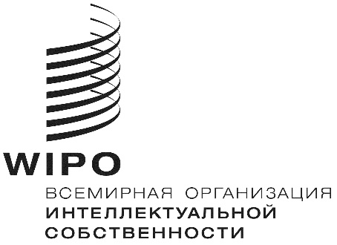 | R
IPC/WG/42/1 Prov. 2
оригинал: английский
дата: 24 октября 2019 г.

Специальный союз по Международной патентной классификации (Союз МПК)
Рабочая группа по пересмотру МПК

Сорок вторая сессия
Женева, 4 – 8 ноября 2019 г.

пересмотренный проект повестки дня

подготовлен Секретариатом

- Открытие сессии
- Принятие повестки дня
См. настоящий документ.
- Отчет о виртуальном техническом заседании Рабочей группы по классификации пяти ведущих ведомств ИС (IP5 WG1)
Устный отчет CNIPA от имени пяти ведущих ведомств ИС.
- Проекты пересмотра МПК в области механики
См. проекты C 498, C 499, F 089, F 104, F 106, F 107, F 113, F 115, F 123 и F 127.
- Проекты пересмотра МПК в области электричества
См. проекты C 493, C 497, C 500, F 050, F 068, F 070, F 071, F 081, F 094, F 097, F 098, F 110, F 116, F 119, F 121 и F 126.
- Проекты пересмотра МПК в области химии
См. проекты C 490, C 492 и F 082.
- Проект выработки определений МПК в области электричества
См. проект D 310.
- Проект выработки определений МПК в области химии
См. проект D 312.
- Проекты поддержания МПК в области механики
См. проекты M 629, M 787 и M 800.
- Проекты поддержания МПК в области электричества
См. проекты M 628, M 791, M 795, M 796, M 797 и M 799.
- Проекты поддержания МПК в области химии
См. проекты M 792, M 793 и M 794.
- Ход работы над исключением неограничивающих ссылок (NLR) в рамках проектов M 200–M 500
См. проекты M 212, M 217, M 218 и WG 191.
- Последняя информация об ИТ-поддержке МПК
Презентация Международного бюро.
- Следующая сессия Рабочей группы
- Принятие отчета
- Закрытие сессии
Сессия будет открыта в понедельник, 4 ноября 2019 г., в 10:00 в штаб-квартире ВОИС по адресу 34, chemin des Colombettes, Geneva.

[Конец документа]

